Bund
Month
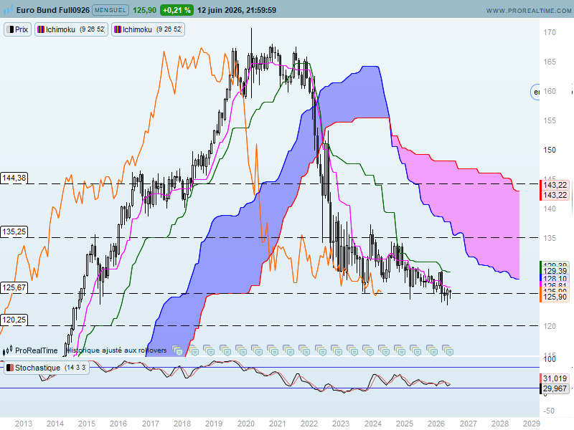

Le graphique mensuel, sert ici à fixer les supports et résistances de long terme. Le changement d’échéance (de juin à septembre) qui a eu lieu au début du mois n’a que légèrement changé les points de long terme.
Ainsi les supports sont sur 125.67 et 120.25. Ils représentent respectivement un plat de SSB et un plat de KS, passées pour ces deux points. Les premières résistances se situent sur 135.25 et 144.38 et matérialisent tous les deux un plat de KS passée.
Le contrat travaille actuellement le support de 125.67. Les dernières petites chandelles ainsi que leurs mèches basses montrent que la cassure ne fait pas l’unanimité. En effet cette rupture si elle était validée par une clôture impliquerai une poursuite de la baisse des prix sur 120.25 soit un équivalent taux 10 ans Allemand de 3.60%.

Week
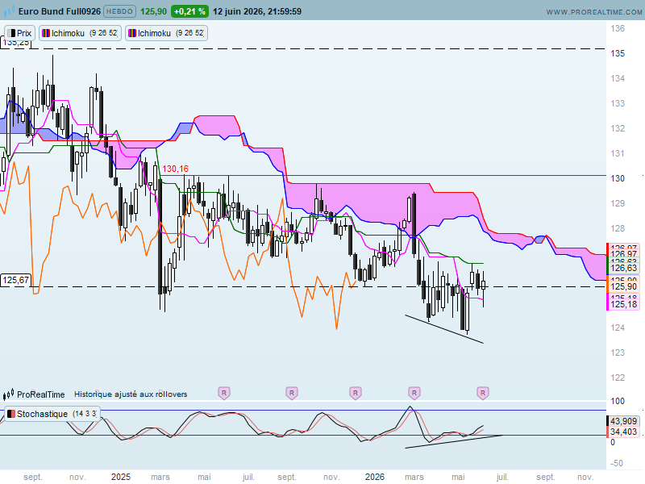

Sur le moyen terme, l’environnement est baissier. Prix et LS évoluent sous leur nuage respectif. De plus la LS n’est toujours pas parvenue à dépasser sa barrière de prix ce qui renforce un peu plus le contexte baissier que je viens d’évoquer. La TS sous la KS nous confirme là aussi l’environnement baissier.
Le plat de TS qui se développe indique quant à lui que le marché n’est plus en mouvement. Ainsi le contrat peut entrer dans une phase de consolidation entre le bas récent de 123.78 et le plat de KS de 126.63.
Ce plat représentera un point essentiel dans l’éventualité d’un retour du mouvement haussier.
Même si la divergence haussière de l’indicateur technique en zone de survente milite pour une hausse des cours, le plat de KS de 126.63 peut achever ce qu’il reste de la force acheteuse et stopper le mouvement issu de la pénétrante haussière (je dirais plutôt avalement haussier). Cette structure haussière n’a pas été remise en question par les trois dernières petites bougies.

DAY
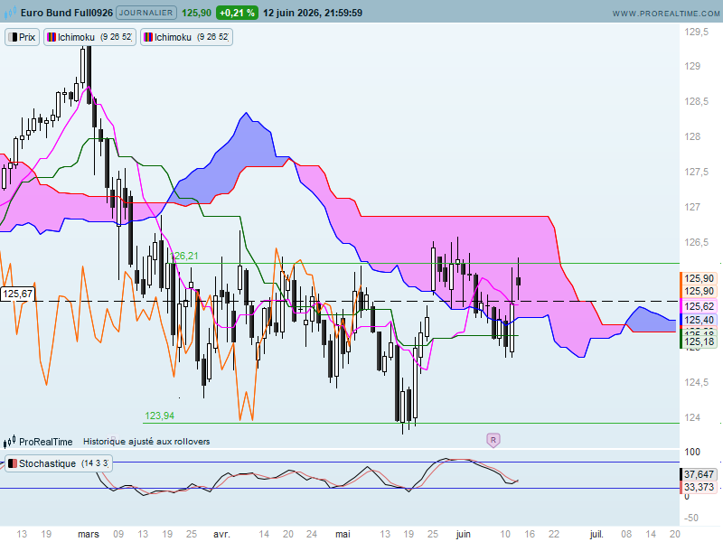

Sur le court terme, les prix ont pénétré le nuage. Ils sont ainsi sur leur niveau d’équilibre de court terme. Les nombreux twists de nuage sur cette unité de temps plaident pour une consolidation des prix que j’ai du mal à cadrer. 123.94 – 126.21 avec un dépassement et une validation temporaire de la borne haute, quoi qu’il en soit, je garderai cette résistance comme repère.
La résistance majeure sur le court terme sera le plat de SSB de 126.89. Son dépassement permettra d’envisager une reprise de la hausse en direction des résistances de l’unité de temps supérieure (129.84 voire 130.16).
J’utiliserai le plat de KS de 125.18 comme pivot, au-dessus duquel une poursuite de la hausse sera envisagée.
La dernière chandelle proche du doji est tout à fait caractéristique d’un marché où les nouvelles sont incertaines et primordiales. Les positions ne sont pas tenues en fin de semaine car il peut se passer beaucoup de chose au cours du Week End (accord de paix ou pas…). Ce qui est important ici c’est que cette dernière chandelle ouvre nettement au-dessus de la clôture de la bougie blanche précédente en forme d’avalement haussier. Elle n’a pas cherché à remettre en question la structure de retournement haussière (je parle ici de l’avalement) ce qui est plutôt positif.

CONCLUSION : La poursuite de la baisse des prix ne fait pas l’unanimité mais les vendeurs continuent de dominer les échanges. Pour autant, certains éléments montrent un essoufflement ou un manque de conviction de cette domination. Les acheteurs ne sont pas assez présents. Et il reste certaines résistances à dépasser pour envisager une bascule de ce rapport de force.
Le maintien des prix au-dessus de 125.18 (D), permettra d’envisager une poursuite sur le plat de SSB (D) de 126.89.
En cas d’échec, un repli ne devra pas terminer la semaine sous 126.63 (W) pour envisager un nouveau test de 126.89 et pourquoi pas, en cassure, direction de 129.84 (W), 130.16 (W).

ATTAL JEAN-LUC

TS (mauve) = plus haut + plus bas sur les 9 dernières périodes
2

KS (vert) = plus haut + plus bas sur les 26 dernières périodes
2

LS (orange) = clôture décalée de 26 périodes en arrière

SSA (bordure du nuage) = TS + KS projetée 26 périodes en avant
2

SSB (bordure opposée du nuage) = plus haut + plus bas sur les 52 dernières
2

périodes, projetées 26 périodes en avant

Unités de temps :

W: weekly

D: daily

H4: base 4 heures

H1 : base horaire

30M : base 30 minutes

